***Viola reichenbachiana,* Wald-Veilchen**

[Violaceae, Veilchengewächse]

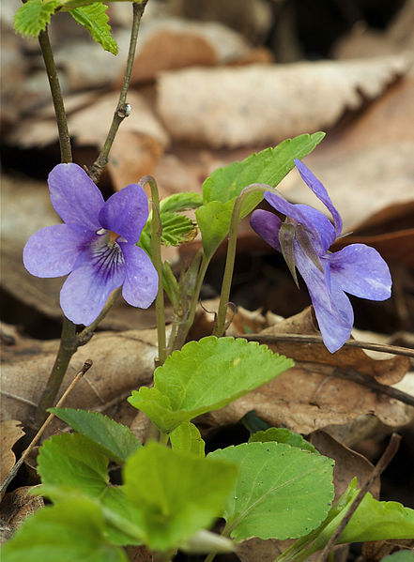

**Merkmale:** Dieser ausdauernde Hemikryptophyt erreicht eine Höhe von (5)10-15(25) cm.

Die grund- und stängelständigen Laubblätter sind herz-eiförmig, etwas spitz und deutlich länger als breit. Die Nebenblätter sind lineal-lanzettlich und gefranst.

Der Sporn ist violett und nicht heller als die Kronblätter, am Ende verschmälert er sich in eine abgerundete Spitze.

Die kahle Frucht ist spitz, aufrecht und enthält ockerfarbige Samen.

**Ökologie:** *Viola reichenbachiana* kommt oft an etws feuchteren Stellen in Laubwäldern vor.

**Blütezeit:** April bis Juni (September bis November)

**Höhenstufe:** (collin) montan bis subalpin

**Rote Liste Nordtirol1:** LC

**Rote Liste Osttirol1:** VU

**Rote Liste Österreich2:** LC

|  |  |  |  |  |  |  |
| --- | --- | --- | --- | --- | --- | --- |
| L | T | K | F | R | N | S |
| 3 | i | 4 | 5 | 7 | 6 | 0 |

**Zeigerwerte:**